L=2.20+0.90
DN32
L=1.60-1.00
L=1.60-
1.20
5N0
L=1.60-1.20
图 号

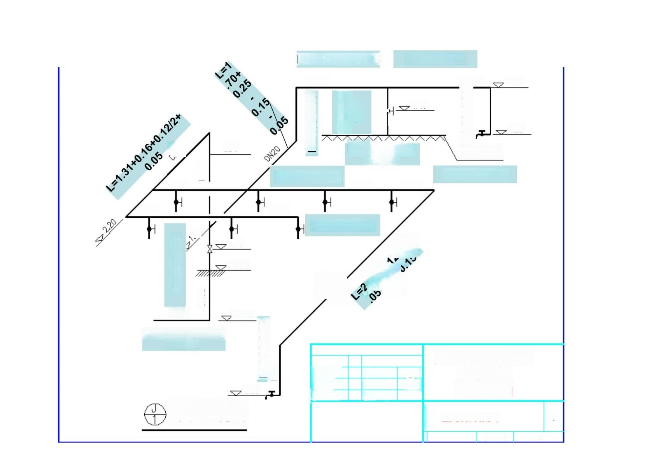L=1.45-0.15-0.05
DN20

L=1.65+0.2
DN15

1.60

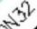  DN25 | DN32 | JL-1

DN25

0.60

±0.00

-0.90
DN32
L=1.5+0.15+0.15
+0.05

0.98
系统透视图

1.40

1.20
L=(1.45-0.15-
小厌槽冲洗管
0.1)x2

L=1.5-0.9-0.2

L=0.4+0.9X3
DN25 DN15

DN25

L=0.4+0.9X2
00
/ 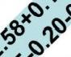

L=2.20-0.98  DN15 | 室审 设 | 审  核  计 | 专 业 设计阶段  比 例 | 弟掉水  工国  1:10 | 某钢铁企业易地改造工程 办公楼卫生间  + 系统透视图

XX-206900N1-3 0

页 次 1

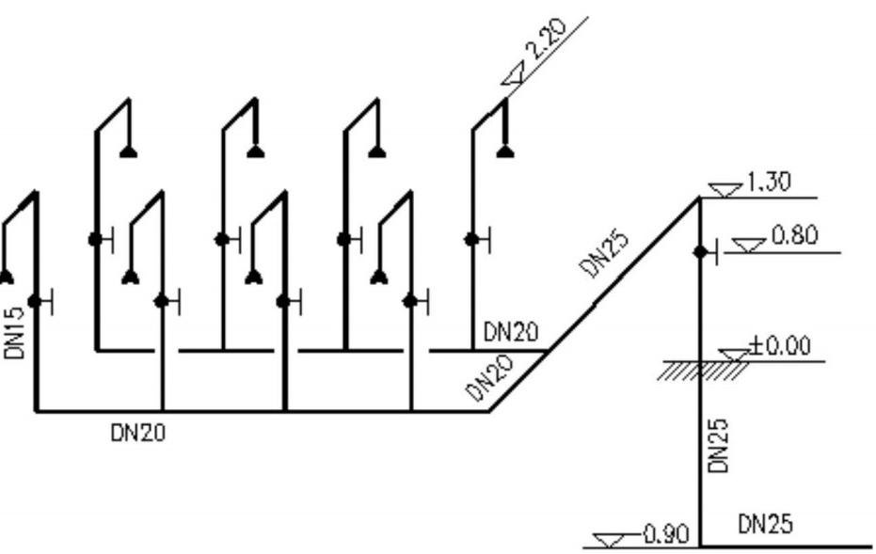

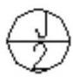系统透视图

DN100
DN50
L=0.60
L=0.61
DN50
DN50
L=0.60
L=0.39
DN100
L=0.46
L=4.50+0.47

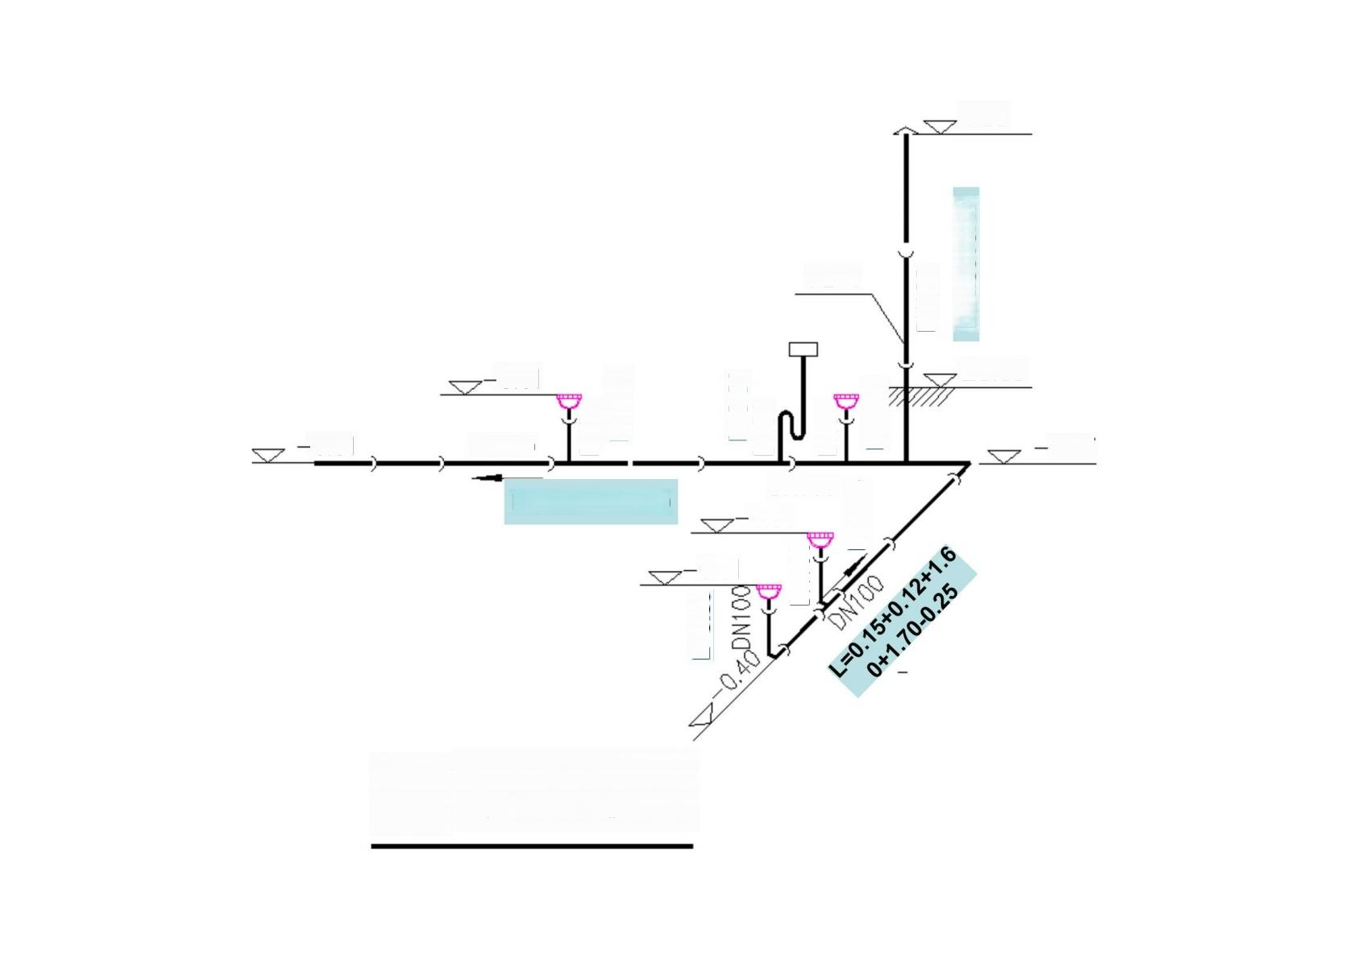4.50

PL-1

-0.01
±0.00

DN100
-0.61
0.47
DN100

L=0.30+3.9+3.0
-0.01

0.01

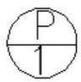 系统透视图

DN100
DN10
LNO
LNO
DN100

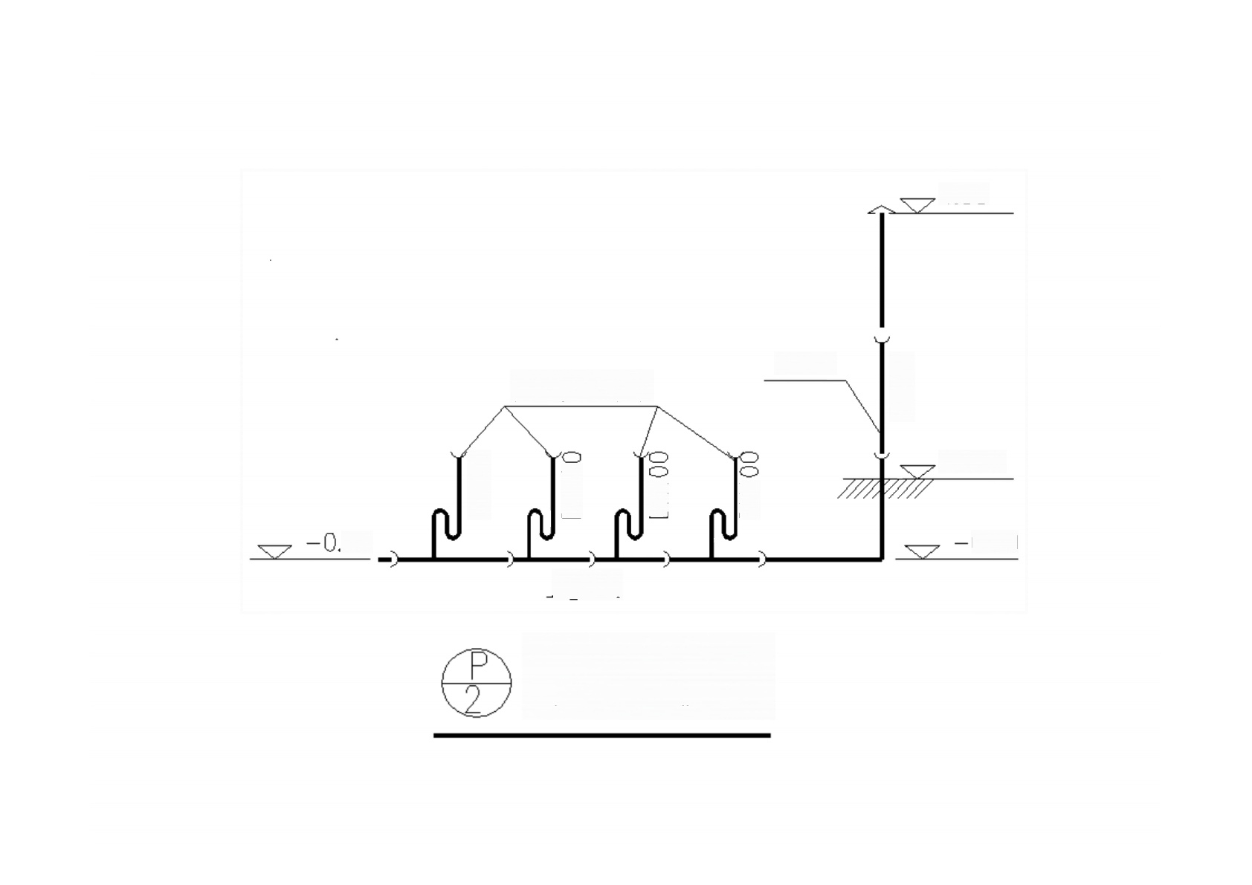4.50

PL-2
接大便器排水

±0.00

0.40
53
DN100
系统透视图

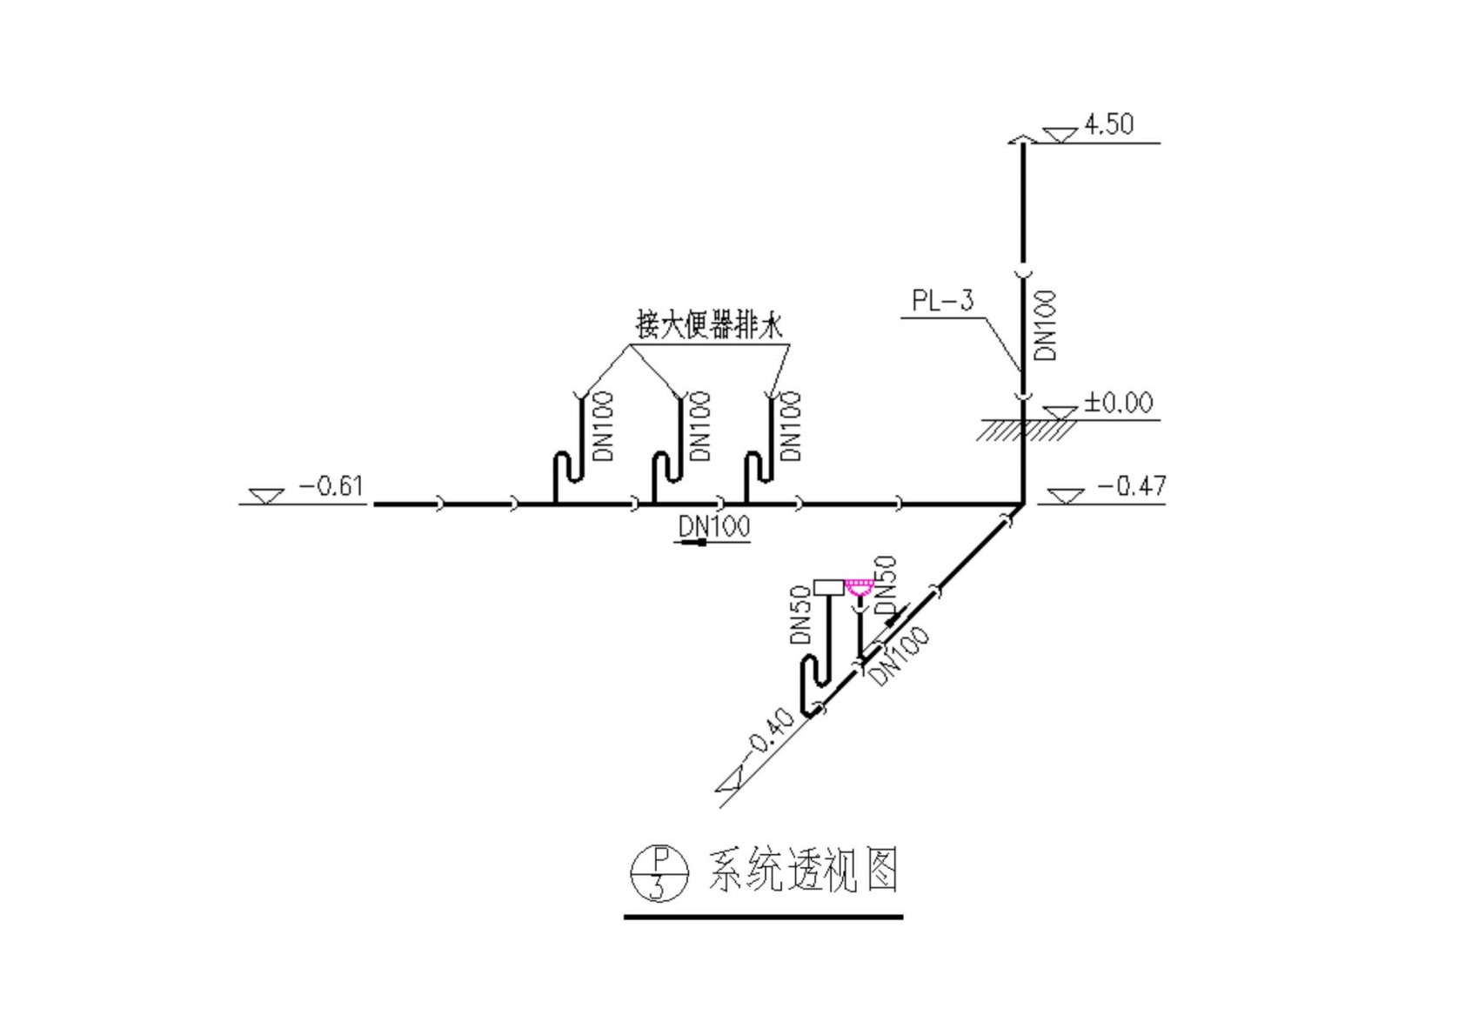

序 号 | 管 材 | 管径 | J1管道长度(m) |  |  |  | J2管道长度 (m) | 合计  (m)
 |  |  | 引入干管 | 水平支管-1 | 水平支管-2 | 水平支管-3
1 | 镀 锌 钢 管 | DN32 | 1.5+0.3+0.05  +(2.2+0.9)+  (1.31+0.16+0.12/2+0.0  5)  =6.53 |  |  |  |  | 6.53
2 | 镀 锌 钢 管 | DN25 |  | 0.9x3+(0.6 ·  0.15-0.05)  =3.10 | 0.9x2+(0.45-  0.05)  =2.20 |  | (1.5+0.3+0.05)  +(1.3+0.9)+(1.  6+0.12+0.05)  =5.82 | 11.12
3 | 镀 锌 钢 管 | DN20 | ■ |  |  | (1.70+0.25-  0.15-0.05)+(1.6- 1.0)+(1.45-0.15- 0.05)=3.60 | (0.3+0.75+0.75 +0.75)x2=5.10 | 8.70
4 | 镀 锌 钢 管 | DN15 |  | (1.50-0.9-  0.20)+(2.58+0 .12/2+0.05-  0.15-  0.2)+(2.2-  0.98)=3.96 |  | (1.65+0.2)+(1.6- 1.2)X2=2.65 |  | 6.61
5 | 镀 锌 钢 管 | 小便槽 冲洗管 DN15 |  |  |  | (1.45-0.15-  0.1)X2=2.40 |  | 2.40

D

· 【例】某公司给排水平面及透视图如图所 示。表中数据为计算该给排水工程的相关 定额：

序号 | 项目名称 | 计量单 位 | 安装费(元) |  |  | 主材
序号 | 项目名称 | 计量单 位 | 人工费 | 材料费 | 机械费 | 单价 | 损耗  率 ( %
 | 镀锌钢管DN32安装  室内埋地、螺纹连接 | 10m | 68.2 | 29.13 | 0.91 | 15.00元/m | 2
2 | 管道冲洗、消毒 | 100m | 16.12 | 10.67 | 0.00

人工单价为31元/工日，管理费为人工、机械费之和
的20%,利润为人工、材料、机械费之和的5.35%
计。

· 1根据图示内容和《建设工程工程量清单计价规 范》的相关规定计算工程量，并根据以下给定的 统一项目编码编制分部分项工程量清单。
工程量清单统一编码

项目编码 | 项目名称 | 项目编码 | 项目名称
030801001 | 室内镀锌钢管 | 030804007 | 室内淋浴器(冷水、 莲蓬喷头、铜镀铬)
030801003 | 室内承插铸铁管 | 030804012 | 瓷高水箱大便器
030803001 | 螺纹截止阀 | 030804017 | 铸铁地漏
030804004 | 洗手盆(陶瓷、挂式、 冷水嘴) | 030804019 | 小便槽冲洗管

4-例1分部分项工程量清单

工程名称：某宿舍楼给排水工程

序号 | 项目编码 | 项目名称及特称 | 计量 单位 | 工程  数量
1 | 030801001  001 | 室内镀锌钢管DN32:给水、螺纹连接、埋地、管道冲洗消毒、 热沥青两遍 | m | 2.75
2 | 030801001  002 | 室内镀锌钢管DN32:给水、螺纹连接、明装、管道冲洗消毒、 银粉两遍 | m | 3.78
3 | 030801001  003 | 室内镀锌钢管DN25:给水、螺纹连接、埋地、管道冲洗消毒、 热沥青两遍 | m | 2.75
4 | 030801001  004 | 室内镀锌钢管DN25:给水、螺纹连接、明装管道冲洗消毒、 银粉两遍 | m | 8.37
5 | 030801001  005 | 室内镀锌钢管DN20:给水、螺纹连接、明装、管道冲洗消毒、 银粉两遍 | m | 8.7
6 | 030801001  006 | 室内镀锌钢管DN15:给水、螺纹连接、明装、管道冲洗消毒、 银粉两遍 | m | 6.61

4-例1分部分项工程量清单

工程名称：某宿舍楼给排水工程

序号 | 项目编码 | 项目名称及特称 | 计量单位 | 工程  数量
7 | 030801003001 | 室内承插铸铁管DN100:排水、石棉水泥接口、埋地、热 沥青两遍 | m | 32.03
8 | 030801003002 | 室内承插铸铁管DN100:排水、石棉水泥接口、明装防锈 底漆一遍、银粉两遍、 | m | 13.5
9 | 030801003003 | 室内承插铸铁管DN50:排水、石棉水泥接口、埋地、热沥 青两遍 | m | 2.67

4-例1分部分项工程量清单
工程名称：某宿舍楼给排水工程

序号 | 项目编码 | 项目名称及特称 | 计量 单位 | 工程数 量
10 | 030803001001 | 螺纹截止阀J11T-16、DN32 | 个 | 1
11 | 030803001002 | 螺纹截止阀J11T-16、DN25 | 个 | 1
12 | 030803001003 | 螺纹截止阀J11T-16、DN15 | 个 | 1
13 | 030804004001 | 陶瓷洗手盆、挂式、冷水嘴 | 组 | 2
14 | 030804007001 | 淋浴器、冷水、淋浴喷头 | 组 | 8
15 | 030804012001 | 瓷高水箱大便器 | 套 | 7
16 | 030804017001 | 圆形铸铁地漏DN100 | 个 | 2
17 | 030804017002 | 圆形铸铁地漏DN50 | 个 | 3
18 | 030804019001 | 小便槽冲洗管DN15 | m | 2.4

4-例1分部分项工程量清单

工程名称：某宿舍楼给排水工程

序号 | 项目编码 | 项目名称及特称 | 计量  单位 | 工程数  量
1 | 030801001001 | 室内镀锌钢管DN32:给水、螺纹连接、埋地、管道冲洗消毒、热沥青两遍 | m | 2.75
2 | 030801001002 | 室内镀锌钢管DN32:给水、螺纹连接、明装、管道冲洗消毒、银粉两遍 | m | 3.78
3 | 030801001003 | 室内镀锌钢管DN25:给水、螺纹连接、埋地、管道冲洗消毒、热沥青两遍 | m | 2.75
4 | 030801001004 | 室内镀锌钢管DN25:给水、螺纹连接、明装管道冲洗消毒、银粉两遍 | m | 8.37
5 | 030801001005 | 室内镀锌钢管DN20:给水、螺纹连接、明装、管道冲洗消毒、银粉两遍 | m | 8.7
6 | 030801001006 | 室内镀锌钢管DN15:给水、螺纹连接、明装、管道冲洗消毒、银粉两遍 | m | 6.61
7 | 030801003001 | 室内承插铸铁管DN100:排水、石棉水泥接口、埋地、热沥青两遍 | m | 32.03
8 | 030801003002 | 室内承插铸铁管DN100:排水、石棉水泥接口、明装防锈底漆一遍、银粉两遍、 | m | 13.5
9 | 030801003003 | 室内承插铸铁管DN50:排水、石棉水泥接口、埋地、热沥青两遍 | m | 2.67
10 | 030803001001 | 螺纹截止阀J11T-16、DN32 | 个 | 1
11 | 030803001002 | 螺纹截止阀J11T-16、DN25 | 个 | 1
12 | 030803001003 | 螺纹截止阀J11T-16、DN15 | 个 | 1
13 | 030804004001 | 陶瓷洗手盆、挂式、冷水嘴 | 组 | 2
14 | 030804007001 | 淋浴器、冷水、淋浴喷头 | 组 | 8
15 | 030804012001 | 瓷蹲大便器、普通冲洗阀 | 套 | 7
16 | 030804017001 | 圆形铸铁地漏DN100 | 个 | 2
17 | 030804017002 | 圆形铸铁地漏DN50 | 个 | 3
18 | 030804019001 | 小便槽冲洗管DN15 | m | 2.4

·2根据工程量计算结果，依据上述定额分析 计算镀锌钢管DN32项目的综合单价，并填 入下面的“工程量清单综合单价分析表”
中。 (金额保留两位小数，其余保留三位)

分部分项工程量清单综合单价分析表(一)
工程名称：某宿舍楼给排水工程

项目编号：030801001001 |  |  |  |  |  | 项目名称：室内镀锌钢管安装DN32mm(埋地) |  |  |  |  |  |  |  | 计量单位：m
定额  编号 | 定额名称 | 定额  单位 | 数量 |  | 单价(元) |  |  |  |  | 合价(元)
 |  |  |  |  | 人工费 |  | 材料费 | 机械费 | 管理费 +利润 | 人工费 | 材料费 |  | 机械费 |  |  | 管理费+利 润
C8-132 | 镀锌钢管DN32安 装室内埋地、螺 纹连接
C8-297 | 管道冲洗、消毒
人工单价 |  |  |  | 小计
 |  |  |  | 未计价材料费
清单项目综合单价 |  |  |  |  |  |  |  |  |  | 28.16
材料费明细 | 主要材料名称、规格、型号 |  |  |  | 单位 |  |  | 数量⑦ |  | 单价  (元) | 合价 (元) | 暂估  单价(元) |  |  | 暂估  合价(元)
材料费明细 | 镀锌钢管DN32 |  |  |  | M

分部分项工程量清单综合单价分析表(一)
工程名称：某宿舍楼给排水工程

项目编号：030801001001 |  |  |  |  |  | 项目名称：室内镀锌钢管安装DN32mm(埋地) |  |  |  |  |  |  |  | 计量单位：m
定额  编号 | 定额名称 | 定额  单位 | 数量 |  | 单价(元) |  |  |  |  | 合价(元)
 |  |  |  |  | 人工费 |  | 材料费 | 机械费 | 管理费 +利润 | 人工费 | 材料费 |  | 机械费 |  |  | 管理费+利 润
C8-132 | 镀锌钢管DN32安 装室内埋地、螺 纹连接 | 10m | 0.275 |  | 68.2 |  | 29.13 | 0.91 | 19.08 | 18.76 | 8.01 |  | 0.25 |  |  | 5.25
C8-297 | 管道冲洗、消毒 | 100m | 0.028 |  | 16.12 |  | 10.67 | 0 | 4.65 | 0.44 | 0.29 |  | 0.00 |  |  | 0.13
人工单价 |  |  |  | 小计 |  |  |  |  |  | 19.20 | 8.30 |  | 0.25 |  |  | 5.38
 |  |  |  | 未计价材料费 |  |  |  |  |  |  | 42.08 |  |  |  |  | 2.25
清单项目综合单价 |  |  |  |  |  |  |  |  |  | 28.16
材料费明细 | 主要材料名称、规格、型号 |  |  |  | 单位 |  |  | 数量⑦ |  | 单价  (元) | 合价 (元) | 暂估  单价(元) |  |  | 暂估  合价(元)
材料费明细 | 镀锌钢管DN32 |  |  |  | m |  |  | 2.805 |  | 15 | 42.08
材料费明细 | 材料费小计 |  |  |  |  |  |  |  |  |  | 42.08

分部分项工程量清单综合单价分析表(一)
工程名称：某宿舍楼给排水工程

 | 项目编号：030801001002 |  |  |  |  |  | 项目名称：室内镀锌钢管安装DN32mm(明装) |  |  |  |  |  |  |  | 计量单位：m
定额  编号 |  | 定额名称 | 定额  单位 | 数量 |  | 单价(元) |  |  |  |  | 合价(元)
 |  |  |  |  |  | 人工费 |  | 材料费 | 机械费 | 管理费 +利润 | 人工费 | 材料费 |  | 机械费 |  |  | 管理费+利 润
C8-132 |  | 镀锌钢管DN32安 装室内埋地、螺 纹连接 | 10m | 0.378 |  | 68.2 |  | 29.13 | 0.91 | 19.08 | 18.76 | 8.01 |  | 0.25 |  |  | 7.21
C8-297 |  | 管道冲洗、消毒 | 100m | 0.038 |  | 16.12 |  | 10.67 | 0 | 4.65 | 0.44 | 0.29 |  | 0.00 |  |  | 0.18
人工单价 |  |  |  |  | 小计 |  |  |  |  |  | 26.39 | 11.41 |  | 0.34 |  |  | 7.39
 |  |  |  |  | 未计价材料费 |  |  |  |  |  |  | 57.84 |  |  |  |  | 3.09
清单项目综合单价 |  |  |  |  |  |  |  |  |  |  | 28.16
材料费明细 |  | 主要材料名称、规格、型号 |  |  |  | 单位 |  |  | 数量⑦ |  | 单价  (元) | 合价 (元) | 暂估  单价(元) |  |  | 暂估  合价(元)
 |  | 镀锌钢管DN32 |  |  |  | m |  |  | 3.856 |  | 15 | 57.84
 |  | 材料费小计 |  |  |  |  |  |  |  |  |  | 57.84

分部分项工程量清单综合单价分析表(一)
工程名称：某宿舍楼给排水工程

 | 项目编号：030801001001 |  |  |  |  | 项目名称：室内镀锌钢管安装DN32mm(埋地) |  |  |  |  |  |  |  | 计量单位：m
定额  编号 |  | 定额名称 | 定额  单位 | 数量 |  | 单价(元) |  |  |  | 合价(元)
 |  |  |  |  |  | 人工费 | 材料费 | 机械费 | 管理费  +利润 | 人工费 | 材料费 |  | 机械费 |  |  | 管理费+利 润
C8-132 |  | 镀锌钢管DN32安  装室内埋地、螺 纹连接 | 10m | 0.275 |  | 68.2 | 29.13 | 0.91 | 19.08 | 18.76 | 8.01 |  | 0.25 |  |  | 5.25
C8-297 |  | 管道冲洗、消毒 | 100m | 0.0275 |  | 16.12 | 10.67 | 0 | 4.66 | 0.44 | 0.29 |  | 0.00 |  |  | 0.13
C14-72 |  | 管道刷第一遍热 沥青 | 10m2 | 0.0363 |  | 27.59 | 56 | 0 | 9.99 | 1.00 | 2.03 |  | 0.00 |  |  | 0.36
C14-73 |  | 管道刷第二遍热 沥青 | 10m2 | 0.0363 |  | 13.64 | 25.33 | 0 | 4.81 | 0.50 | 0.92 |  | 0.00 |  |  | 0.17
人工单价 |  |  |  |  | 小计 |  |  |  |  | 20.69 | 11.26 |  | 0.25 |  |  | 5.91
 |  |  |  |  | 未计价材料费 |  |  |  |  |  | 42.08 |  |  |  |  | 2.25
清单项目综合单价 |  |  |  |  |  |  |  |  |  | 29.98
材料费明细 |  | 主要材料名称、规格、型号 |  |  |  | 单位 |  | 数量⑦ |  | 单价  (元) | 合价 (元) | 暂估  单价(元) |  |  | 暂估  合价(元)
 |  | 镀锌钢管DN32 |  |  |  | m |  | 2.805 |  | 15 | 42.08
 |  | 材料费小计 |  |  |  |  |  |  |  |  | 42.08

【课堂作业】

· 【课堂作业】二层建筑层高均为080 m, 室内采暖工程采用双管上供下回式 热水供水系统，回水干管设在一层；管材均为镀锌钢管；每组散热器装铜放 风阀一个；供水干管的最高处设集气罐 150(Ⅱ),其上设置的放水阀型
号同散热器铜放风阀；水管上设置的阀门为J11T-16截止阀。
· 散热器为铸铁四桂813型，一层无足挂装， 二层带足安装。在房间及走廊处 设置的散热器， 一层楼的回水水平支管距地430 mm 。二层为140 ms 在楼
梯闻处设置的散热器， 一、二层楼的回水水平支管距地均为140 mmm 。
· 热水供回水管道埋地部分需刷热沥青两遍，其余管道刷银粉两遍；管道安装 完毕后均进行冲洗消毒。
· 管道支架为普通支架， 除轻锈、刷红丹防锈漆两遍、银粉两遍；共耗钢材
26.055kg, 其中施工损耗6懿。
· 散热器除轻锈、刷防锈漆一遍、银粉两遍。
· 1、试计算该工程的管道工程量。

以上内容仅为本文档的试下载部分，为可阅读页数的一半内容。如要下载或阅读全文，请访问：https://d.book118.com/705104103244011110

